Муниципальное бюджетное дошкольное образовательное
учреждение детский сад №276

Экологический проект во второй младшей группе
Тема: «Зимующие птицы Урала»

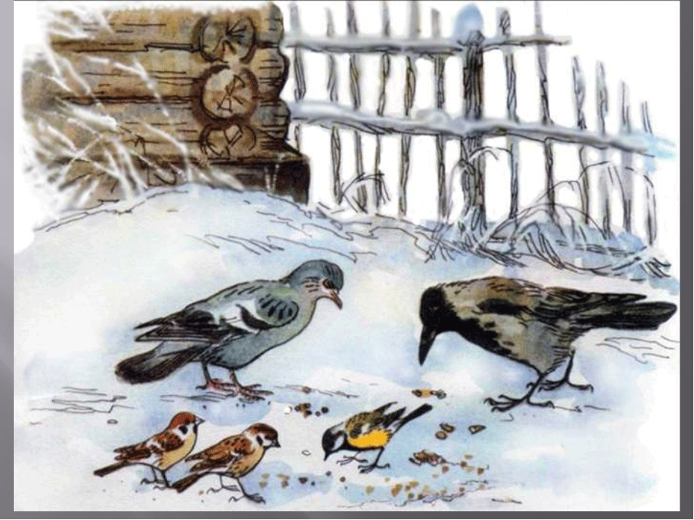

Дата проведения:
Разработчик: Попова Д,Е.,
Воспитатель
МБДОУ – детский сад №276

Екатеринбург, 2022

ПРОЕКТ «ЗИМУЮЩИЕ ПТИЦЫ УРАЛА»
для детей второй младшей группы.
Разработчик: Попова Д.Е.
Тип проекта: информационно – исследовательский, творческий.
Продолжительность проекта: 2 недели.
Вид проекта: групповой.
Возраст детей: вторая младшая группа.
Период выполнения: с 12.01.22 по 26.02.22 года.
Участники проекта: дети группы, родители, воспитатели.
Актуальность реализации проекта: дети познают мир, стараясь потрогать его, попробовать на вкус. Но вокруг них много нового, непонятного, потрогать которое невозможно. И порой эта область знаний становиться им малоинтересна, так как «не даётся в руки».
Часто во время прогулки с ребятами, к нам на участок прилетают голуби, воробьи. Реакция у детей непредсказуема. Кто-то замирает и начинает наблюдать, но чаще всего найдётся тот ребёнок, который побежит и спугнёт гостей. На вопрос: «Зачем ты так сделал?», ребёнок не может дать ответа. Вот и возникла потребность – познакомить ребят с птицами поближе, научить их наблюдать за ними, заботиться. Больше всего забота нужна птицам в холодное время года. Именно поэтому мы и решили на зимний период взять этот проект: «Зимующие птицы Урала».
Проблема: дети младшего дошкольного возраста не знают названий птиц, обитающих на территории своего края, особенностей их существования и необходимости им правильно оказывать помощь.
Ожидаемые результаты: дети получать начальные знания о птицах своего региона, особенности их существования, будут иметь представление о способах помощи им, научаться заботиться о живой природе, получат опыт совместной деятельности с родителями и ребятами.
Цель: сформировать представление у детей младшего дошкольного возраста о зимующих птицах нашего края, об их образе жизни, характерных признаках и связи с окружающей средой, о роли человека в жизни птиц.
В ходе проекта будут решаться задачи:
Образовательная:
- Сформировать у детей начальные представления о зимующих птицах родного края, особенностях их образа жизни, питания, расширять кругозор детей и словарный запас.
- Сформировать умение узнавать пернатых по внешнему виду, по голосу и описанию.
Развивающая:
- развивать интерес к объектам живой природы, продолжать работу над развитием творческих способностей детей.
Воспитательная:
- воспитывать бережное отношение к природным объектам, заботливому отношению к птицам, желание помогать им в трудных зимних условиях.
Материал: иллюстрации с изображением зимующих птиц; маски для подвижных игр; художественная литература по теме проекта, аудиозапись «Голоса птиц» ИКТ, продукты для создания съедобной кормушки, пластилин, цветная бумага, краски.
Предварительная работа:
1. Подбор методической литературы по теме.
2. Подбор художественной литературы для чтения детям.
3. Подбор дидактического материала, подвижных игр, наглядного пособия.
4. Изготовление масок для проведения подвижных игр.
5. Составление перспективного плана.

Формы реализации проекта:
- беседы;
- отгадывание загадок о птицах.
- наблюдения на прогулке;
- пальчиковая гимнастика;
- рассматривание иллюстраций;
- раскрашивание картинок;
- дидактические игры;
- подвижные игры;
- просмотр мультфильмов;
- прослушивание аудиозаписи (голоса птиц);
- работа с родителями;
- оформление коллективной работы.
Продукт проектной деятельности:
- создание съедобной кормушки для птиц.
- Создание лэпбука «Зимующие птицы Урала».
Предполагаемый результат:
В ходе реализации проекта в группе созданы необходимые условия по формированию представлений о зимующих птицах, у детей сформирована система знаний о зимующих птицах и их детёнышей, появится желание помогать пернатым в зимнее время. Установлены причинно-следственные связи между образом жизни птиц и средой обитания. Расширен кругозор, сформирована познавательная активность. Развиты любознательность и творческие способности малышей. Пополнится развивающая среда.
У детей формируется чувство ответственности и заботы за птиц.

Этапы работы над проектом:
- Подготовительный этап:
Составление плана совместной работы с детьми и родителями по теме проекта:
- Разработка методических материалов.
- Подбор оборудования для занятий, бесед, игр.
- Подготовка атрибутов для проведения игр, НОД.
- Подготовка консультации для родителей.

- Основной этап:
Мероприятия по работе с детьми:
• Беседы: «Кто такие зимующие птицы?», «Как живут наши пернатые друзья зимой?», «Какую пользу приносят птицы».
• Чтение художественной литературы (стихотворения В. Берестов «Воробушки», Ю.Марова «Кормушка», А.Прокофьев «Снегирь», разучивание А.Я.Яшин «Покормите птиц зимой», рассказов: И.Тургенева «Воробей», С. Маршак «Где обедал воробей?», М.Горького «Воробьишко»).
• Рассматривание иллюстраций «Зимующие птицы».
• Отгадывание загадок о зимующих птицах.
• НОД «Зимующие птицы нашего города».
• НОД по рисованию нетрадиционной техникой – ладошкой «Птицы».
• НОД по аппликации «Птичка - невеличка» (Воробышек).
• НОД по лепке «кормушка».
• Наблюдения во время прогулки за прилетевшими птицами на участок детского сада.
• Пальчиковая гимнастика по теме «Зимующие птицы» - «Мы кормушку смастерили», «Сорока - белобока».
• Дидактические игры: «Какие голоса подают птицы», «Назови ласково», «Скажи наоборот», «Один - много», «Подскажи словечко», «Назови и покажи зимующих птиц».
• Раскрашивание раскрасок «Красногрудые птахи», «Птицы на участке».
• Просмотр мультфильма «Высокая горка».
• Прослушивание аудиозаписи «Голоса птиц».
• Подвижные игры: «Воробышки и автомобиль», «Птички в гнёздышках», «Воробышки и кот».
Мероприятия по работе с родителями:
- Рекомендации родителям по прочтению художественной литературы по теме проекта.
- Оформление лэпбука «Зимующие птицы Урала», памятки для родителей «Покормите птиц зимой».
- Акция «Покормите птиц зимой!» (сделать фотографию и принести в детский сад).
- Беседы с родителями о необходимости привития детям желания и умения заботиться о братьях наших меньших – пернатых, учить любить птиц.
- Работа родителей и детей – сбор корма для птиц.

- Заключительный этап:
- Проведение Акции «Покормите птиц зимой» и фотовыставки по окончанию акции.
- Создание коллективной работы с детьми.
В рамках акции «Покормите птиц зимой», проведена работа по экологическому воспитанию, познавательно речевому, социально-коммуникативному, художественно-эстетическому развитию воспитанников.
У детей был выражен положительный эмоциональный настрой во время проведения мероприятий. Проведена работа по сплочению отношений воспитанников, педагогов и родителей.
Ожидаемые результаты:
Для детей:
• Развит познавательный интерес к братьям нашим меньшим - птицам.
• Даны представления о внешнем виде птиц, о поведении, о том, чем они питаются, какую пользу приносят.
• Воспитанники и их родители приняли активное участие в оказании помощи птицам в трудных зимних условиях.
• Воспитано чувство любви и бережного отношения к птицам.
Для педагогов:
• В групповом помещении пополнилась развивающая среда атрибутами для игр, дидактическими играми, создана картотека стихов, загадок по теме проекта.
• Внедрение инновационных технологий и новых форм работы с детьми.
• Повышение теоретического и профессионального уровня педагога через овладение методом проекта в работе с детьми.
Для родителей:
• Просвещение родителей по теме проекта (передача им необходимой информации по тому или иному вопросу - индивидуальные и групповые консультации ...).
• Родители и дети приняли активное участие в оказании помощи пернатым в трудное зимнее время.
• Совместная продуктивная деятельность родителей и детей (принятие участия в акции «Покормите птиц зимой» и в фотовыставке, наблюдение за птицами вне детского сада).
• Укрепление детско-родительских отношений, выявление и развитие творческих способностей детей и родителей.

Вывод:
➢ В результате проведения данного проекта «Зимующие птицы», у родителей и детей появилась заинтересованность в совместной деятельности.
➢ Созданы благоприятные условия для формирования у младших дошкольников целостного представления о жизни зимующих птиц, об их значении для природы в целом и для человека, о правилах подкормки.
➢ Проявляется интерес к окружающему миру, что находит отражение в детских играх, поделках, рассказах.
➢ Были созданы условия для развития у детей любознательности и творческих способностей.
➢ Закрепляется навык работы с карандашами, красками, пластилином, развивается мелкая моторика через разные виды деятельности с детьми.
➢ Воспитывается чувство любви и бережного отношения к природе и ко всему живому.
➢ Через исследовательско - творческую деятельность дети решают поставленную задачу, представляя решение в виде коллективной работы.
В итоге работы над проектом у нас получилось 2 продукта: Создание коллективной работы с детьми в технике рисования и аппликации по теме «Покормите птиц зимой»; совместно с родителями создана фотовыставка «Мы кормим птиц зимой».

